Туз Оксана Григорівна, керівник гуртка «Моделювання іграшки-сувенір», зразковий художній колектив, керівник гуртка-методист, ПНЗ «МПДЮТ» Запорізької міської ради Запорізької області

Майстер-клас
Тема: «Закладка для книг з фетру»
Мета
навчальна: ознайомити вихованців з методом виготовлення закладок своїми руками.
розвивальна: створити умови для розвитку особистості кожного учня, розкриття його творчих здібностей у даному виді роботи;
розвивати образне та просторове мислення, уяву, увагу.
виховна: формувати стійкий інтерес до роботи з текстилем;
виховувати естетичний смак, уміння створювати композицію;
виховувати бережливе ставлення до книг;
виховувати старанність та охайність у роботі.
Завдання:
- познайомити з методом створення закладок з фетру;
- показати що виготовлення закладок допоможе зберегти улюблені книги;
- створення вихованцями закладок із фетру.
План теоретичної частини майстер-класу.
1.Добірка кращих ідей закладок для книг своїми руками.
Засоби навчання:
- за зразками, технологічною картою.
Література:
- Домашня майстерня : робимо закладки // В гостях у казки. - 2015. - № 9. - С. 32-34.
- Закладки // Зернятко. - 2015. - № 8. - С. 21.
- Нечипоренко, Г. М. Лікарня для книжок : довідник бібліотекаря / Г. М. Нечипоренко// Шкільна бібліотека. - 2010. - № 6. - С. 35-36.
- Перетятко, Таня. Книжкова закладинка / Т. Перетятко // Кана. - 2015. - № 2. - С. 62-63.
- Ткачук, Т. В. Книжкова лікарня : (розробка занять палітурного гуртка) / Т. В. Ткачук // Шкільний бібліотекар. - 2014. - № 11. - С. 2-14.
- Майстер-клас з пошиття етнічної закладки для книжки [Електроний ресурс]. http://e-korali.com/articles/zakladka
- [Електроні ресурси]:
http://wtalks.com/zakladka-iz-fetra-krolik#ixzz56zoRc0wK
http://nacrestike.ru/publ/podelki_iz_fetra_svoimi_rukami_podarok_na_8_marta/45-1-0-1134
http://mirpozitiva.ru/articles/1999-zakladki-dlya-knig-svoimi-rukami.html
Творча частина.
Поетапне створення закладки з фетру.
Представлення інструментів та використовуваного матеріалу.
Інструменти необхідні для виконання картини: голка, гольничка, ножиці, олівець або ручка.
Матеріали: виставка сувенірних закладок для книг,виконаних в різних техніках декоративно-прикладного мистецтва, фетр різнокольоровий, швейні нитки,картон для шаблона, клей «дракон», фурнітура для декору.

Теоретична частина майстер-класу.
1. Закладки для книг своїми руками:схеми виготовлення і добірка кращих ідей.
Ти лишень занурився в неймовірний світ улюбленої книги, повен пригод і яскравих персонажів, як раптово задзвонив телефон, мама покликала на кухню або ж завітали друзі? Тоді тобі неодмінно знадобиться закладка для книги!!!
Щоб відкрити без вагання
У підручнику сторінку —
Необхідно для читання,
Де чомусь зробив зупинку,
Щоб завдання пам’ятати,
Сторінок не загинати,
Зайвий раз їх не гортати,
Щоб завжди книжки тримати
Паперову книгу все більше витісняє книга електронна, адже в один девайс поміщається більше 10 000 книг! Однак все ж іноді хочеться відчути папір на дотик, вдихнути запах фарби, пошарудіти сторінками - що не кажи, але тактильний контакт важливий. Але чого не вистачає такій книзі - так це закладки, яку ще й пришити краще або приклеїти, щоб не вискочила. Тому моя розповідь буде присвячена питанню про те, як зробити закладки для книги своїми руками з різноманітних матеріалів.

Скріпки
Найпростіший спосіб створити зручну маленьку закладку - використовувати для цього скріпку. Дуже зручно, якщо закласти потрібно кілька сторінок. Доповнюємо декором зі стрічок, намистин, паперу і отримуємо дуже стильну штучку.
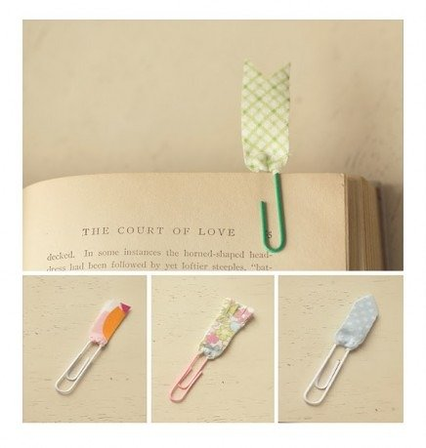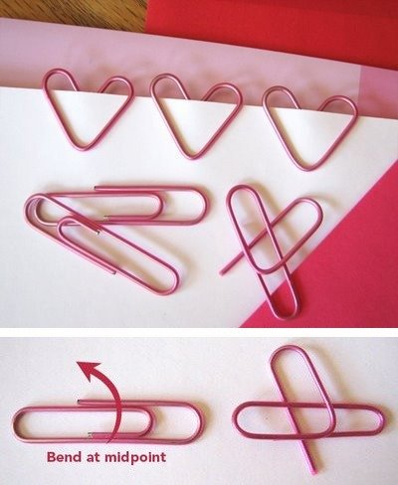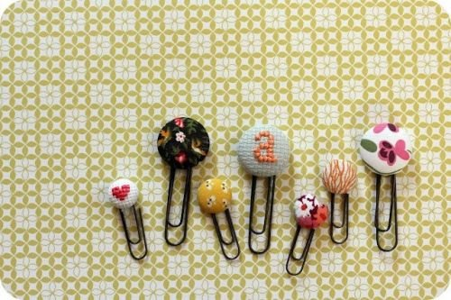

Скрапбукінг
Красиві закладки, більше схожі на невеликі листівки, можна створити в техніці скрапбукінг. Використовуючи картон, скрап-папір, різні вирізки, фігурні ножиці, штампи, Братс і багато, багато іншого, можна зробити не тільки симпатичну закладку, а й подарунок, які багато раді будуть отримати від вас на свято або ж просто як знак уваги.
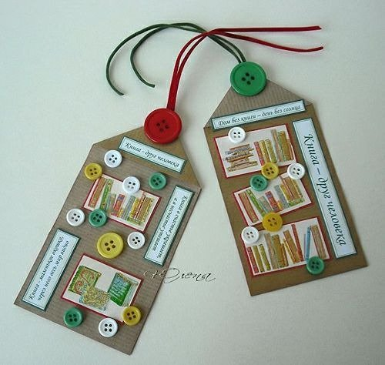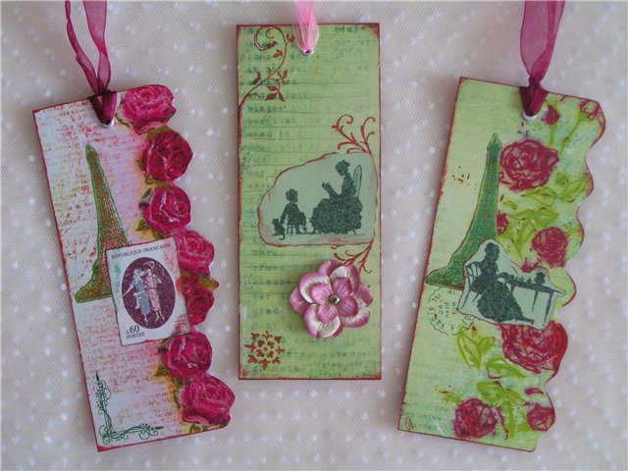

В'язані закладки
Якщо ви хоча б трохи вмієте в'язати, на допомогу прийде цей вид рукоділля. Головне, намагайтеся не робити ятати дуже об'ємною, щоб вона при першій же можливості не випала з книги.
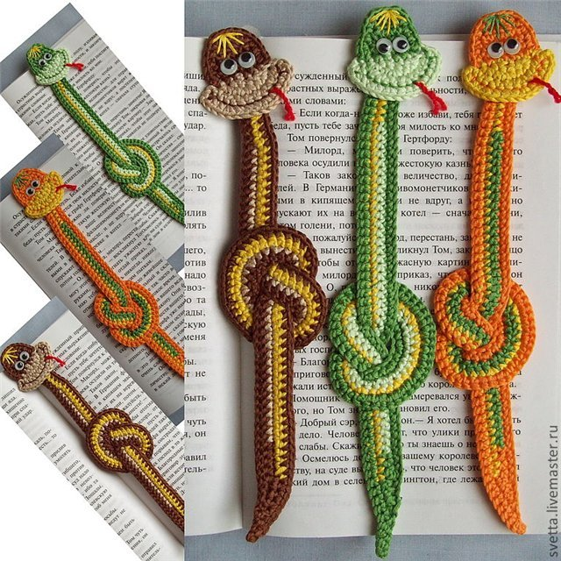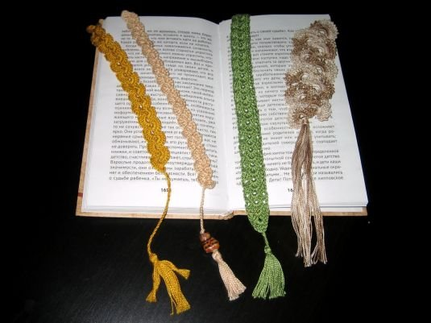

З фетру
Використовуючи навички шиття з м'якого, податливого в роботі фетру, можна зробити цікаву і дуже милу закладку. Надихайтеся фото і творіть!
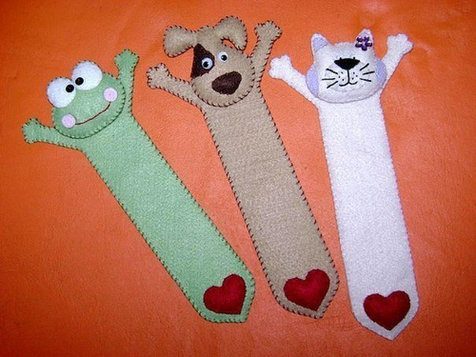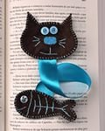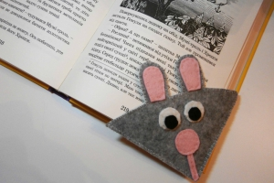

Паперові закладки
Звичайно ж, ми не можемо обійти стороною найпопулярніший матеріал - папір. Але звичайні смужки з картону - це нудно і нецікаво. Пропонуємо вам креативні варіанти закладок з паперу.
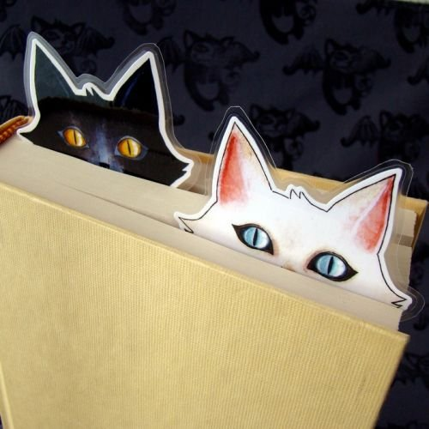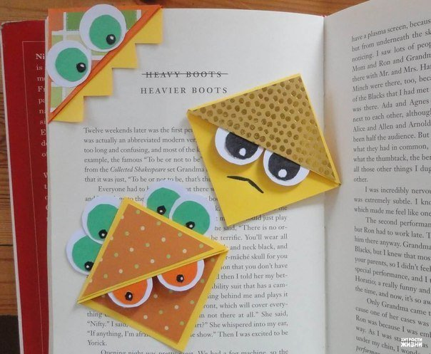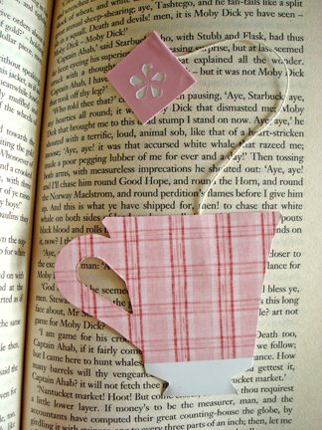

Зі спеціальної фурнітури
Виробники фурнітури для прикрас останнім часом стали виробляти спеціальні основи для закладок, які майстрині-рукодільниці прикрашають, використовуючи різні підвіски, бісер і намистини. Виходить дуже елегантно.
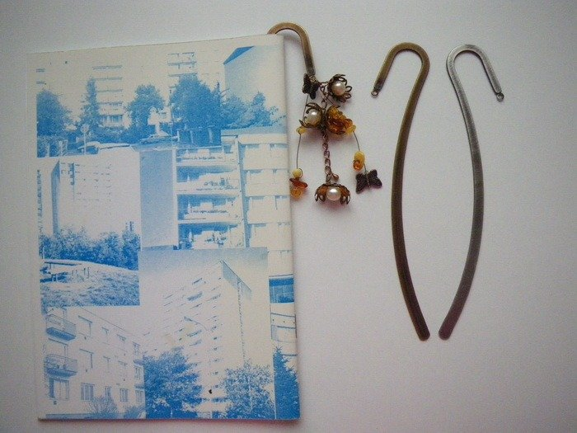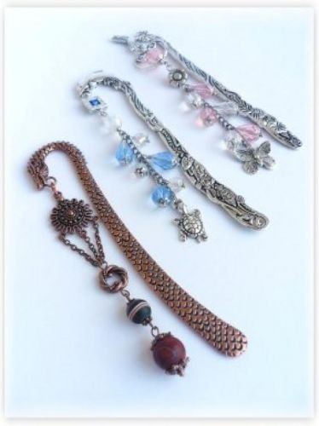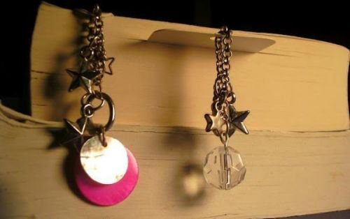

З полімерної глини
Дуже креативні закладки можна зробити, маючи мінімальні навички в ліпленні. Використовувати можна термопластик (який після ліплення потрібно запекти) або полімерну глину, яка застигає самостійно. А після - розфарбувати на ваш смак.
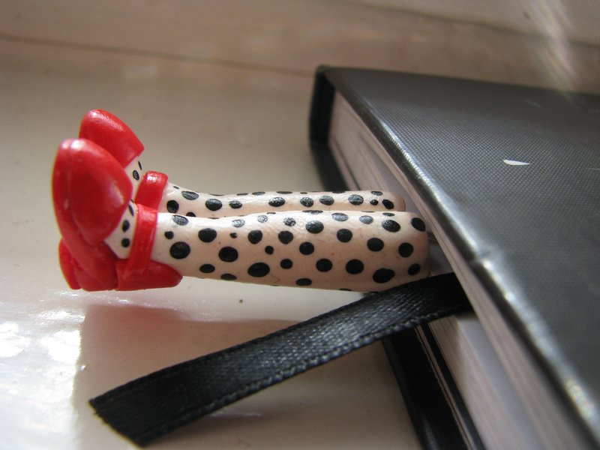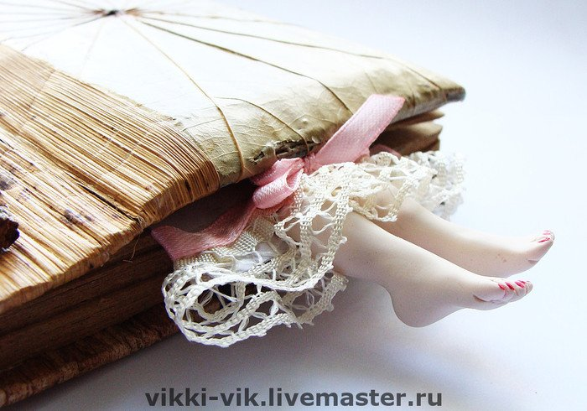
Закладки необхідні учням різного віку, які мають справу з великою кількістю літератури. Сьогодні ми будемо творити симпатичні причини читати паперові книги.
Під час розповіді педагога у презентації демонструються зразки закладок виготовлених з різних матеріалів.
Практична частина майстер-класу.
Мета: ознайомлення з технікою виготовлення закладок.
Завдання:
- показ зразків закладок виготовлених з різних матеріалів.;
- створення закладок з фетру.
План практичної частини майстер-класу.
1. Підготування необхідних матеріалів й інструментів..
3. Творча частина. Поетапне створення закладок.
4. Підсумок майстер-класу.
Слова педагога:
«Сьогодні ми з вами будемо створювати чарівні, симпатичні причини читати паперові книги. У кожного з вас є улюблена книга,тож прикрасимо її декоративною закладкою.»

Технологічна картка поетапного виконання роботи
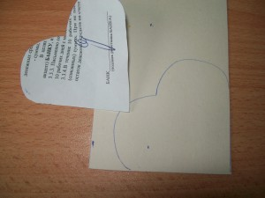 | Вирізаємо із картона сердечко. Нижній кут сердечка повинен бути 90 градусів.
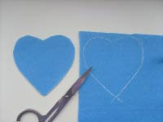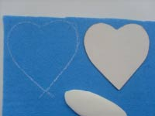 | Розташовуємо шаблон-викрійку сердечка із картону на фетру. Охайно обводимо 2 деталі олівцем або ручкою. Викроюємо деталі з фетру за допомогою ножиць точно по лініям, без припусків на шви.
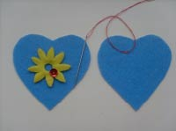 | - Обводимо декор, яким будемо прикрашати (квітка), на фетрі і вирізаємо
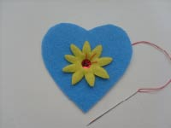 | Розташовуємо прикраси декору на одній деталі сердечка. Охайно пришиваємо вперед голкою, закріплюючи нитку на зворотній стороні деталі сердечка або приклеюємо.
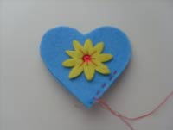 | Накладаємо першу (прикрашену) деталь сердечка поверх другої деталі. Розташовуємо деталі, точно поєднуючи зрізи сердечок.
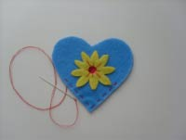 | Готуємо робочу нитку в два складання і сполучаємо два сердечка уздовж кута швом "вперед голку" дрібними стьобаннями.
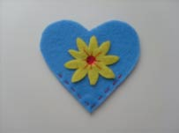 | У кінці роботи закріплюємо робочу нитку.
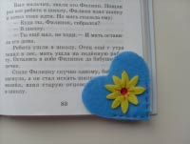 | Сувенір-закладка сердечко готове. Сердечко може бути будь-якого кольору, декоративну квітку для прикраси можна узяти яскравого кольору, відмінного за кольором від самого сердечка.

Підсумок майстер-класу.
Давайте поглянемо на роботи, які в нас вийшли. Доводиться часто спостерігати, як улюблені книги псуються від того, що немає в будинку закладок. Акуратне поводження з книгами та журналами – запорука їх збереження і довголіття. І наявність закладок – одна з таких простих, але ефективних заходів продовжити життя книзі. Таким чином створюючи сьогодні закладки ми збережемо на довше свої улюблені книги.
Дякую за роботу!

